附件2
河南省2024年普通高等学校艺术类专业
省统考考试说明（试行）

I 音乐类

一、考试性质和目的
音乐类专业省级统考是考生进入高校相关专业学习应当具备的基本素质和能力测试，旨在考查考生对音乐的感知、理解和表现能力，其评价结果是高校相关专业招生录取的重要依据。
音乐类专业省级统考分音乐表演、音乐教育两类，其中音乐表演类考试包括器乐、声乐两个方向，适用于音乐表演、流行音乐等专业，音乐教育类考试适用于音乐治疗、音乐教育等专业，音乐学等专业可根据招生院校要求确定参照音乐表演或音乐教育类相关考试要求。
二、考试科目和分值
考试包括乐理、听写、视唱、器乐、声乐五个科目。
总分为300分，不同类别考试科目分值如下：
（一）音乐表演类
1.器乐方向
考试包括乐理、听写、视唱、器乐四个科目，其中乐理15分、听写30分、视唱15分、器乐240分。
2.声乐方向
考试包括乐理、听写、视唱、声乐四个科目，其中乐理15分、听写30分、视唱15分、声乐240分。
（二）音乐教育类
考试包括乐理、听写、视唱、主项（声乐、器乐各选其一）、副项（声乐、器乐各选其一）五个科目，其中乐理 15分、听写30分、视唱15分、主项165分、副项75分。主项选择声乐的考生，副项须选择器乐；主项选择器乐的考生，副项须选择声乐。
三、考试内容和形式
（一）乐理
考试目的：主要考查考生对音乐理论基础知识的掌握程度。
考试内容：音与音高、音长与节奏、常用乐谱符号、音程与和弦、民族调式与大小调式。
考试形式：采取笔试,使用五线谱记谱。
（二）听写
考试目的：主要考查考生的音乐听辨能力与记忆力。
考试内容：
单音；
旋律音组：三音组、五音组；
旋律音程与和声音程：八度内（含八度）自然音程；
和弦：四种三和弦原位、转位；
节奏：6小节左右；
单声部旋律：高音谱表；8小节；调号为一升或一降；音域为f-a²以内。
考试形式：采取笔试，使用五线谱记谱，提供标准音a¹参照。
（三）视唱
考试目的：主要考查考生的识谱能力，音准、节奏与速度的控制能力，以及音乐表现力。
考试内容：新谱视唱，五线谱记谱；1条8小节旋律；调号为一升或一降；音域为b-e²以内。
考试形式：开始前提供标准音a¹，考生一遍完成视唱(固定唱名法或首调唱名法均可)。视唱过程中无任何音响提示。
（四）器乐
考试目的：主要考查考生乐器演奏技巧和能力，以及对音乐作品的理解力和表现力。
考试内容：考生演奏两首作品（1首为练习曲，1首为乐曲）。中西打击乐专业，要求演奏两种不同打击乐器的作品各1首，其中一种为音高类打击乐器，总时长不超过8分钟，除钢琴以外，其他乐器考生自备。
考试形式：要求背谱演奏，所有乐器不得使用任何伴奏（包括自动伴奏）。
（五）声乐
考试目的：主要考查考生的嗓音条件、演唱水平及对音乐作品的理解力和表现力。
考试内容：考生演唱两首声乐作品，总时长不超过6分钟，如选择歌剧咏叹调须按原调演唱。
考试形式：声乐科目考场提供标准音a¹ ，要求背谱清唱，不得使用伴奏。
四、考查范围
1.听写、视唱考查的拍号范围：2/4、3/4、4/4、6/8拍；
2.听写、视唱考查的节奏型范围：采用基本节奏型，不出现跨拍、跨小节切分节奏，不出现32分音符。

Ⅱ舞蹈类

一、考试性质和目的
舞蹈类专业省级统考是对考生进入高校相关专业学习所应当具备的基本素质和能力进行的测试，旨在考查考生学习舞蹈类专业应具备的专业基本条件与潜能，其评价结果是高校相关专业招生录取的重要依据。
本说明适用于舞蹈表演、舞蹈学、舞蹈编导、舞蹈教育、流行舞蹈、音乐剧等专业。考生可选择中国舞、芭蕾舞、国际标准舞、现代舞和流行舞5个舞种方向。
二、考试科目和分值
考试包括舞蹈基本功、舞蹈表演、舞蹈即兴三个科目。三科总分为300分，其中舞蹈基本功120分、舞蹈表演150分、舞蹈即兴30分。
三、考试内容和要求
(一)舞蹈基本功
考试目的:主要考查考生的身体基本条件与素质，以及舞蹈基础训练的能力。
考试内容:
测试身体条件，包括整体外形(全身正面、侧面、背面与上半身正面)和软开度(搬控前旁后腿、下腰)。
测试技术技巧，包括规定内容(平转、四位转、凌空跃)和自选内容(所有舞种方向的考生可在中国舞、芭蕾舞和流行舞中任选一个技术技巧体系进行测试，同一体系下至少包含不同类的三个单项技术技巧，时长不超过1分钟)。
考试要求:女生盘发(无头饰)，着黑色吊带紧身练功衣、肉粉色裤袜和粉色软底练功鞋(或足尖鞋)，男生着白色紧身短袖、黑色紧身长裤和黑色软底练功鞋，要求服装为净色，无装饰，不可化妆，无音乐。
注:技术技巧参考目录见附件（自选技巧不限于参考目录，也可选择目录以外与目录体系相匹配的技术技巧进行展示）。
(二)舞蹈表演
考试目的:主要考查考生运用身体语言进行综合艺术表现的能力。
考试内容:自备剧目(或组合)表演，舞种不限，时长不超过2分钟。
考试要求:
1.自备剧目(或组合)应与报考的舞种方向(中国舞、芭蕾舞、国际标准舞、现代舞和流行舞)一致;
着自备剧目(或表演性组合)需要的练习服装，不得穿演出服。女生表演时着黑色吊带紧身练功衣、黑色练功裤（长短不限），如表演需要着舞蹈裙的，须为无装饰净色舞蹈半裙（规定在黑、白、蓝色中选其一）；男生服装同基本功要求。不得化妆，不得佩戴头饰、配饰；可使用非装饰性道具，不可使用面具类道具；音乐自备。
(三)舞蹈即兴
考试目的:主要考查考生运用身体语言进行创造性表达的素质与潜力。
考试内容:依据现场随机抽取的音乐进行即兴表演，舞种不限，时长1分钟。
考试要求:着舞蹈练功服，不可化妆。

附件
技术技巧参考目录

1.中国舞
旋转类：掖腿转、斜探海转、端腿转、跨腿转、扫堂探海转等。
跳跃类：吸撩腿跳、紫金冠跳、大射燕跳、双飞燕跳、飞脚、趱步、旋子、摆腿跳等。
翻腾类：点步翻身、串翻身、蹦子、前后软翻、前后空翻等。
2.芭蕾舞
旋转类：大舞姿后腿转（Grand pirouette arabesque）、
大舞姿弯腿转（Grand pirouette attitude）、挥鞭转（Fouetté）、旁腿转（Grand pirouette a la second）等。
跳跃类：分腿跳（Sissonnefermé）、变身跳（Failliassemblé）、翻身跳（Jetéentrelacé）、分腿大跳（Grand jetépasde chat）、双腿打击跳（Entrechat-quatre）、单腿打击跳（Cabriole）、空转（Tour enl’air）、一字撕腿跳（Jeté passé）等。
足尖类（适用于女生）：脚尖单、双立（échappé）、各种舞姿上单腿立（Pas ballonée）、大舞姿变身立（Grand fouetté）、斜线连续转（Piquéendehors）或连续单腿转（En dedans）等。
3.流行舞
身体律动类：上下律动（Bounce）、摇摆律动（Rock）、移动中的律动（Walk out）、移动中的摇摆（Rock step）、双倍律动（Double bounce）、律动切换（Up & down）等。
身体控制类：身体各部位的分离（Isolation）与划圆（Roll）、身体关节控制（Body wave）、手臂关节控制（Arm wave），身体部位的震动（Pop），指与锁（Point & Lock）、慢动作（Slow motion）、停顿（Dime stop）等。
旋转跳跃类：律动叉腿转（Bounce spin）、律动收腿转（Bounce cross spin）、腾空转（Air spin）、地板转（Ground spin）、基础律动跳跃（Bounce jump）、奔跑者跳跃（Running man jump）、旋转跳跃（Spin jump）等。

Ⅲ 表(导)演类

一、考试性质和目的
表(导)演类专业省级统考是考生进入高校相关专业学习应当具备的基本素质和能力测试，旨在考查考生的专业基本条件与潜能，其评价结果是高校相关专业招生录取的重要依据。
表(导)演类专业省级统考包括戏剧影视表演、服装表演、戏剧影视导演三个方向，其中戏剧影视表演考试适用于表演(戏剧影视表演方向)、戏剧教育、音乐剧等专业，服装表演考试适用于表演(服装表演方向)等专业，戏剧影视导演考试适用于戏剧影视导演等专业。
二、考试科目和分值
（一）戏剧影视表演方向
考试包括文学作品朗诵、自选曲目演唱、形体技能展现、命题即兴表演四个科目。
四科总分为300分，其中文学作品朗诵100分、自选曲目演唱50分，形体技能展现50分、命题即兴表演100分。
（二）服装表演方向
考试包括形体形象观测、台步展示、才艺展示三个科目。
三科总分为300分，其中形体形象观测150分、台步展示120分、才艺展示30分
（三）戏剧影视导演方向
考试包括文学作品朗诵、命题即兴表演、叙事性作品写作三个科目。
三科总分为300分，其中文学作品朗诵50分、命题即兴表演50分、叙事性作品写作200分。
三、考试内容和形式
（一）戏剧影视表演方向
1.文学作品朗诵
考试目的：主要考查考生对文学作品的理解力、想象力及运用有声语言表达文学作品的能力。
考试形式与要求：考生朗诵自选文学作品(现代诗歌、叙事性散文、小说节选、戏剧独白等)一篇，时长不超过3分钟；考生须以普通话脱稿朗诵。
2.自选曲目演唱
考试目的：主要考查考生嗓音条件，对作品的理解、旋律及节奏的把握和表现能力。
考试形式与要求：考生演唱自选曲目(歌剧、音乐剧、民歌、流行歌曲等)一首，时长不超过2分钟；考生须无伴奏进行演唱。
3.形体技能展现
考试目的：主要考查考生身体的协调性、灵活性、节奏感、艺术表现等能力。
考试形式与要求：考生自选形体动作(舞蹈、武术、戏曲身段、艺术体操、广播体操等)一段，着净色无装饰形体训练上衣（款式颜色不限），黑色练功裤，不得穿表演服装。时长不超过2分钟；伴奏音乐自备。
4.命题即兴表演
考试目的：主要考查考生在假定情境中组织有机行动的能力、观察生活的能力以及人文综合素养。
考试形式与要求：单人，随机抽取考题，备考1分钟后进行考试，考试时长不超过3分钟。
（二）服装表演方向
1.形体形象观测
考试目的：主要考查考生形体比例、肢体的匀称性、协调性及肤质等方面状况，评价考生专业外部条件及形象气质等。
考试形式与要求：
考生先完成形体测量(测量方法与要求见附件),然后进行正面、侧面、背面体态展示。要求赤足、着泳装（净色无装饰），其中女生着黑色分体、不带裙边比基尼（下身为三角式泳裤），男生着黑色三角式泳裤。
2.台步展示
考试目的：主要考查考生服装表演展示的步态、姿态等基本技巧，形体的表现力、协调性和韵律感，对音乐的理解力及反应能力等方面状况。
考试形式与要求：
考生完成行走、转身、造型等台步展示过程，着泳装，须大方得体，无任何标识，女生须穿高跟鞋，男生赤脚。
3.才艺展示
考试目的：主要考查考生的节奏感、乐感和艺术表现力,评价考生肢体的协调性和灵活性。
考试形式与要求：考生先以普通话自我介绍，不可透露姓名等个人基本信息，时长不超过1分钟；然后从舞蹈、健美操、艺术体操等体现肢体动作的才艺中自选一种进行展示，着净色无装饰形体训练上衣（款式颜色不限），黑色练功长裤，不得穿表演服装。时长不超过2分钟，伴奏音乐自备。
注：服装表演方向各科目考试中，考生不可化妆，不得穿丝袜，不得佩戴饰品及美瞳类隐形眼镜，发式须前不遮额、后不及肩、侧不掩耳。
（三）戏剧影视导演方向
1.文学作品朗诵
考试相关要求同戏剧影视表演方向文学作品朗诵科目。
2.命题即兴表演
考试相关要求同戏剧影视表演方向命题即兴表演科目。
3.叙事性作品写作
考试目的：主要考查考生文学创作的立意把握、结构创意与文字组织的综合能力，以及考生在视听表达方面的潜力。
考试形式与要求：根据给定命题进行写作，叙事散文、短故事、微小说、微剧等均可；不少于1200字；考试时长150分钟。

附件
形体数据测量方法与要求

一、垂直尺寸
1.身高
考生直立，赤足，双腿并拢，膝盖夹紧，头部面向正前方，身体站直背贴墙面，挺胸。测量人员用硬直尺压平头发至头顶骨骼处，测量头顶到地面的垂直高度。测量时不能塌腰、翘臀，要保持腰背自然挺立状态（见图1）。
2.身长
考生直立，双腿并拢，头部面向正前方。测量人员测量自第七颈椎点（即低头时颈椎下方明显的突起位置）至地面的垂直距离。测量时不能塌腰、翘臀，要保持腰背自然挺立状态（见图2）。
3.下身长
考生直立，双腿并拢。测量人员测量自臀褶线至地面的垂直距离。测量时不能塌腰、翘臀，要保持腰背自然挺立状态（见图3）。
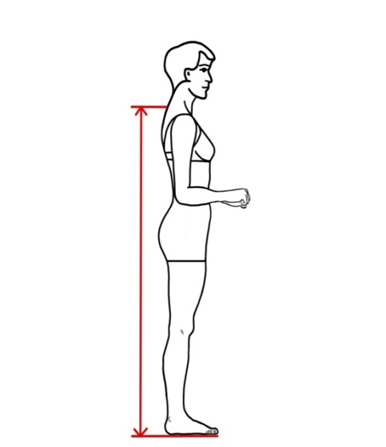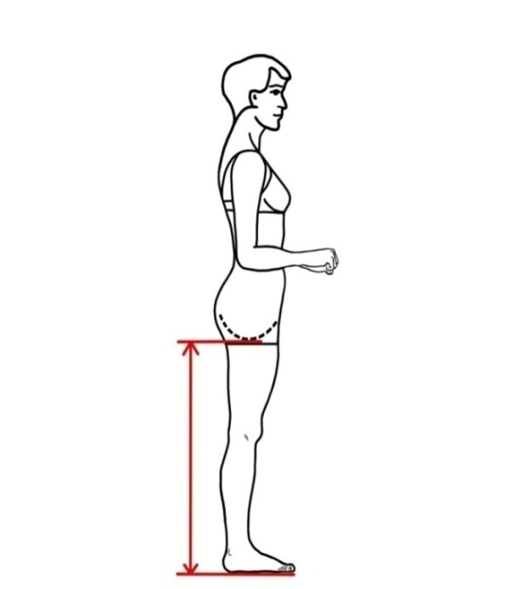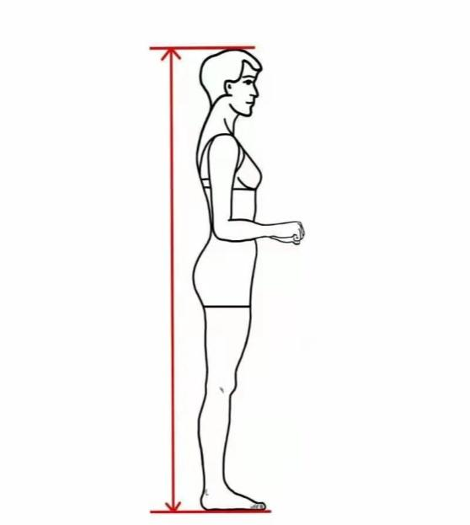
图1 身高 图2 身长 图3 下身长
二、水平尺寸
1.肩宽
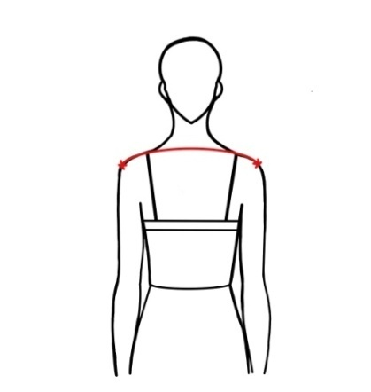考生直立，双臂自然下垂，肩部放松，头部面向正前方。测量人员测量左右肩峰点（肩胛骨的肩峰外侧缘上，向外最突出的点,即肩膀两侧骨骼最外侧位置）之间的水平弧长。测量时不可过度扩肩或含肩，以免影响测量结果（见图4）。
图4 肩宽
2.胸围
考生直立，双臂自然下垂，肩部放松，正常呼吸。测量人员测量经肩胛骨、腋窝和乳头的最大水平围长。测量时均匀呼吸，保持平静状态，不可过度吸气挺胸或呼气含胸（见图5）
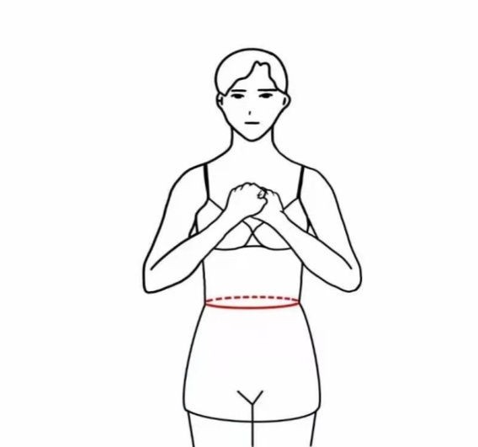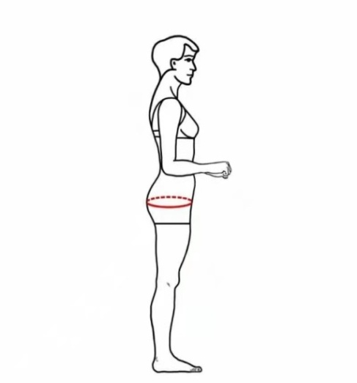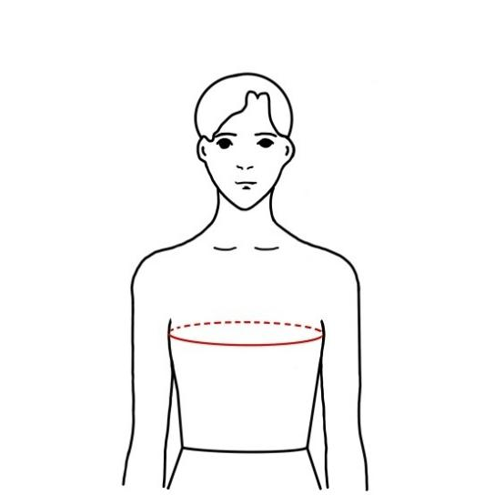
图5 胸围 图6 腰围 图7 臀围
3.腰围
考生直立，双腿并拢，正常呼吸，腹部放松。测量人员测量胯骨上端与肋骨下缘之间腰际线（即躯干中间最细部位）的水平围长。测量时均匀呼吸，不可过度呼气与吸气、收腰，以免影响测量结果（见图6）。
4.臀围
考生直立，双腿并拢，膝盖夹紧，正常呼吸，腹部放松。测量人员测量臀部最丰满处的水平围长（见图7）。
5.上臂围（左右臂皆可）
考生直立，手臂自然下垂，测量人员测量肩点和肘部中间处的水平围长（见图8）。
6.大腿围（左右腿皆可）
考生直立，两脚分开与肩同宽，腿部放松。测量人员测量紧靠臀沟下方的最大水平围长（见图9）。
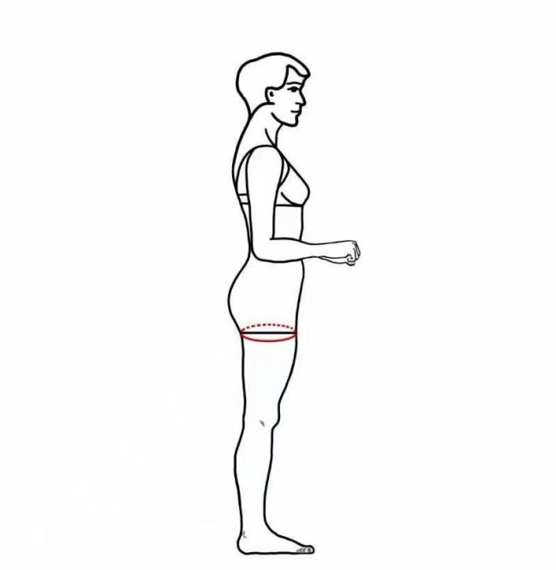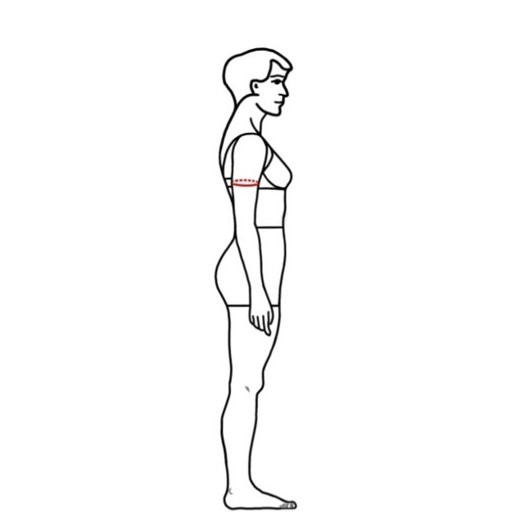 图8 上臂围 图9 大腿围
7.小腿围（左右腿皆可）
考生直立，两脚分开与肩同宽，腿部放松。测量人员测量小腿腿肚最粗处的水平围长（见图10）。
8.踝围（左右脚皆可）
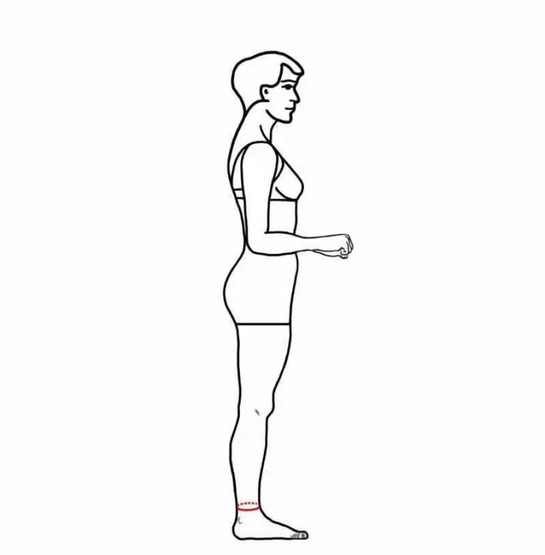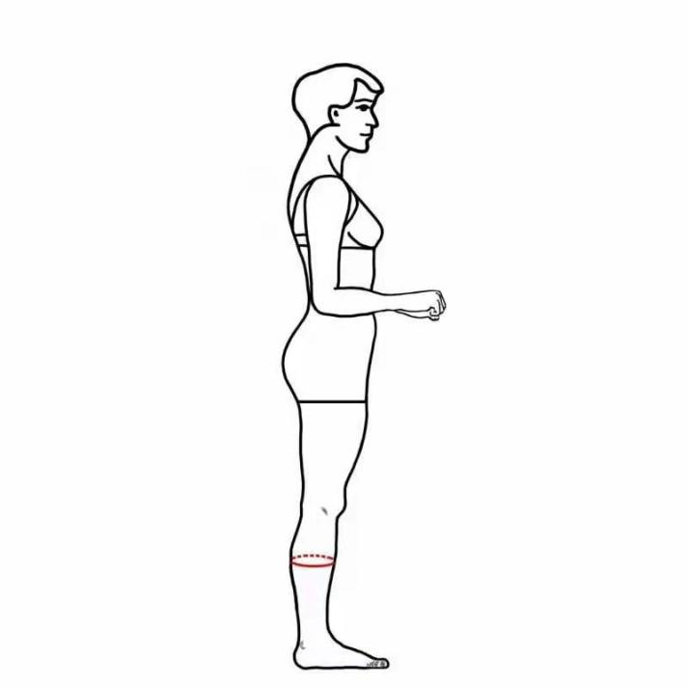考生直立，两脚分开与肩同宽，腿部放松。测量人员测量紧靠踝骨上方最细处的水平围长（见图11）。
图10 小腿围 图11 脚腕围
三、体重
考生稳定地站在体重秤上，测量人员记录体重秤显示的数值，以kg为单位。
四、其他
测量要求：赤足、只穿泳衣。测量数据保留小数点后一位。
测量误差：体重+0.5kg，尺寸+0.5cm。
考生如有纹身、疤痕或者胎记情况应如实说明，详细描述具体位置和大小面积。

IV播音与主持类

一、考试性质和目的
播音与主持类专业省级统考是考生进入高校相关专业学习应当具备的基本素质和能力测试，旨在考查考生学习播音与主持类专业应具备的基本条件和潜能，其评价结果是高校相关专业招生录取的重要依据。
本说明适用于播音与主持艺术等专业，外语或方言方向的播音与主持艺术专业考试参照执行。
二、考试科目和分值
考试包括作品朗读、新闻播报、话题评述三个科目。
三科总分为300分,其中作品朗读 100分、新闻播报100分、话题评述100分。
三、考试内容和形式
（一）作品朗读
考试目的:主要考查考生普通话语音面貌、嗓音条件及对作品的理解力、感受力和表现力等。
考试内容:指定文学作品朗读，包括一首(段)古诗文和一段现代文学作品节选。
考试形式:随机抽取试题，考试时长不超过2分钟。
（二）新闻播报
考试目的:主要考查考生对新闻稿件的理解能力和表达能力。
考试内容:指定新闻稿件播报。
考试形式:随机抽取试题，考试时长不超过1分钟。
（三）话题评述
考试目的:主要考查考生思维能力、语言组织能力和口语表达能力。
考试内容:对所提供的话题(素材)进行评述。
考试形式:随机抽取考题，脱稿评述，考试时长不超过2 分钟。
注:所有考试科目均采用单人单场方式，同一考生在同一考场一次性完成。考生三个科目的备稿总时长控制在15分钟。
四、考试要求
1.考生不得出现可能影响客观评判的化妆、遮挡面部、佩戴饰品等行为。
2.考试过程中不得使用辅助工具，如道具、音乐播放器等。
五、考查范围
作品朗读科目选材以中小学语文科目涉及的内容为主。
新闻播报科目选材以官方主流媒体发布的新闻为主。
话题评述科目选材以社会热点、日常生活等内容为主。

V美术与设计类

一、考试性质和目的
美术与设计类专业省级统考是考生进入高校相关专业学习应当具备的基础技能和素质测试，旨在考查考生的造型能力、审美能力和艺术素养，其评价结果是高校相关专业招生录取的重要依据。
本说明适用于美术学、绘画、雕塑、摄影、中国画、实验艺术、跨媒体艺术、文物保护与修复、漫画、纤维艺术、艺术设计学、视觉传达设计、环境设计、产品设计、服装与服饰设计、公共艺术、工艺美术、数字媒体艺术、艺术与科技、陶瓷艺术设计、新媒体艺术、包装设计、戏剧影视美术设计、动画、影视摄影与制作、科技艺术、美术教育、珠宝首饰设计与工艺等专业。
二、考试科目和分值
考试包括素描、色彩、速写(综合能力)三个科目。三科总分为300分，其中素描100分、色彩100分、速写(综合能力)100分。
三、考试内容和形式
（一）素描
考试内容:人物头像、石膏像、静物
考试形式:写生、根据图片资料模拟写生、根据文字描述默写
考试工具和材料:试卷用纸为四开素描纸(考点提供)，绘画工具为铅笔或炭笔(考生自备)
考试时间:180分钟
（二）色彩
考试内容:人物头像、静物、风景
考试形式:
1.人物头像、静物、风景写生;
2.根据文字描述进行默写;
3.根据黑白图片画彩色绘画;
4.根据线描稿画彩色绘画。
考试工具和材料:
试卷用纸为四开水粉纸、水彩纸、素描纸(考点提供)，绘画工具为水彩、水粉 (考生自备)
考试时间:180分钟
(三)速写(综合能力)
考试内容:结合高中美术必修课《美术鉴赏》中的内容，根据命题进行创作。
考试形式:
1.根据试卷的文字要求完成命题创作;
2.根据试卷所提供的图像素材和文字表述，按要求完成命题创作。
考试工具和材料:
试卷用纸为四开素描纸(考点提供)，绘画工具及材料为铅笔、炭笔、钢笔、签字笔、针管笔、马克笔、蜡笔、彩色铅笔、水彩、水粉(考生自备)
考试时间: 120分钟
四、考试目的和要求
（一）素描
考试目的:主要考查考生的基本造型能力，包括对形体、结构、空间、黑白、质感、构图等方面知识的认识、理解和表达能力。
考试要求:
1.形象鲜明，构图完整，比例准确，解剖、透视关系正确，形体、结构关系正确;
2.有深入的刻画能力，重点突出，画面整体感强;
3.结构严谨，明暗层次合理、体积与空间表现准确;
4.形象生动，富于艺术表现力。
（二）色彩
考试目的:主要考查考生对色彩的理解、表现和感受能力，运用色彩塑造形体的能力，以及色彩技法运用能力和艺术表现力。
考试要求:
1.构图严谨，造型完整;
2.色调和谐，色彩丰富，色彩关系合理;
3.塑造充分，用笔生动，技法运用得当;
4.富于艺术表现力。
（三）速写(综合能力)
考试目的:主要考查考生的美术史素养、美术鉴赏能力、形象组织能力、画面构成能力、生活观察能力和艺术想象能力。
考试要求:
1.准确应对命题要求，回应和解决命题所提出的问题;
2.美术史知识点把握清晰，理解准确，艺术和人文素养扎实;
3.构图和形象组织合理，造型生动，技法表现得当;
4.敏锐的观察生活能力，丰富的艺术想象力。
五、考查范围
素描科目的考查范围一般为静物、石膏像、人物头像、带手半身胸像，不扩展到带手半身像。
色彩科目的考查范围一般为静物、风景、人物头像、带手半身胸像，不扩展到带手半身像。
速写(综合能力)科目的命题内容来源于高中美术必修课《美术鉴赏》。

VI 书法类

一、考试性质和目的
书法类专业省级统考是考生进入高校相关专业学习所应当具备的基本素质和能力的测试，旨在考查考生对中国传统书法艺术的理解能力和临摹、创作能力，其评价结果是高校相关专业招生录取的重要依据。
本说明适用于书法学等专业。
二、考试科目和分值
考试科目：书法临摹、书法创作
考试分值：总分为300分，其中书法临摹150分、书法创作150分。
三、考试内容和形式
(一)书法临摹
考试目的：主要考查考生对传统书法艺术的理解与临摹能力。
考试内容：对照两种不同字体范本进行临摹（各30字左右)。
考试形式：笔试
考试时间：90分钟
(二)书法创作
考试目的：主要考查考生对传统书法艺术的理解与创作能力。
考试内容：
1.以篆书完成命题创作（30字左右）；
2.从楷书、隶书、行书中选择一种字体完成命题创作（30字左右）。
考试形式：笔试
考试时间：90分钟
四、考试要求
1.考生需自备毛笔、墨汁、砚台、毛毡等考试用具。严禁将纸张、书法工具书带入考场，严禁将答题纸（含草稿纸）带出考场；
2.临摹和创作答卷均要求竖式书写，不得落款与钤印，不得做标记、画界格；
3.考生不得增加减少或改变考试内容，有繁体字的必须正确使用繁体字。
五、考查范围
书法临摹科目：为历代经典书法碑帖。
楷书：《张猛龙碑》《张玄墓志》《郑文公碑》《元倪墓志》《石门铭》《智永楷书千字文》《龙藏寺碑》《九成宫醴泉铭》《化度寺碑》《雁塔圣教序》《大字阴符经》《多宝塔》《颜勤礼碑》《颜家庙碑》《自书告身》《孔子庙堂碑》《神策军碑》《玄秘塔碑》《三门记》《胆巴碑》《妙严寺》。
隶书：《礼器碑》《曹全碑》《乙瑛碑》《史晨碑》《张迁碑》《石门颂》《西狭颂》《鲜于璜碑》《肥致碑》《张景碑》。
行书：《兰亭序》（冯承素摹本）《怀仁集王羲之圣教序》《祭侄文稿》《黄州寒食诗帖》《蜀素帖》《苕溪诗帖》《松风阁》《韭花帖》《赵孟頫书洛神赋》《赵孟頫书前后赤壁赋》宋四家尺牍及二王尺牍。
书法创作科目：为历代经典诗文。
六、答卷纸规格
宣纸四尺三开（约46cm×69cm）或四尺对开（约138cm×69cm）。

